Задание 1
Даны a, b, j, x.
Определить
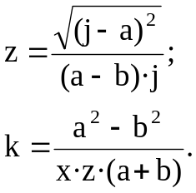

Задание 2
Даны n, d.
Определить
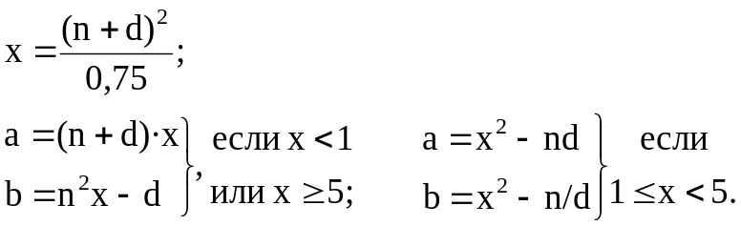

Задание 3
Даны четыре фамилии. Определить, есть ли среди них фамилия ИВАНОВ. Напечатать соответствующее сообщение.

Задание 4
Даны массивы L₁, …, L₇ и Y₁, …, Y₅.
Определить
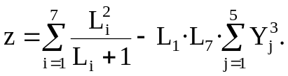

Задание 5
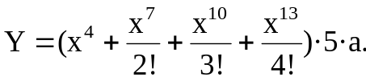

Задание 6
Дан массив С₁, С₂, …, С₂₄.
В массиве есть два элемента равные 0. Заменить все элементы, стоящие между ними, на единицы.

Задание 7

Даны массивы
ZP₁, ZP₂, …, ZP_{N} – список запчастей, необходимых станции технического
обслуживания автомобилей (СТОА);
K₁, K₂, …, K_{N} – количество запчастей, необходимых СТОА;
x₁, x₂, …, x_{M} – список поставляемых запчастей;
I₁, I₂, …, I_{M} – количество поставляемых запчастей.
Напечатать список недополученных запчастей с указанием % недополучения (M ≤ N).

Задание 8
Определить номер строки с минимальным количеством нулевых элементов и сложить элементы этой строки с соответствующими элементами всех нечетных строк.

Задание 9
Даны S₁, S₂, …, S₂₀ – наименования 20 стран,
N₁, N₂, …, N₂₀ – численность населения в каждой стране,
NA, NB, NC.
Напечатать три списка:
1-й – страны с населением более 5 млн и менее NA,

2-й – страны с населением более 10 млн и менее NB,
3-й – страны с населением более NA и менее NC.

Задание 10
В матрице А размером 3 х 10 все элементы равны 1. Заменить элементы, находящиеся в первых двух строках и пяти столбцах на элементы вектора S (подпрограмма ARRAYP). Из элементов второй строки сформировать вектор и вывести его на печать.

Задание 11
1. Создать файл с типом записи, содержащий информацию о строительных объектах. Записи упорядочить по шифру объекта. В записи входят поля:

Шифр объекта | Наименование объекта | Код строительно-монтажного управления, его строящего | Год вступления объекта в эксплуатацию | Длительность эксплуатации объекта в годах

2. Скорректировать файл по вводимой информации: - шифр объекта; - значение текущего года; - длительность эксплуатации.
3. Вывести наименования объектов, вступивших в эксплуатацию в заданный год.

Задание 12
Случайным образом выбираются координаты (X, Y), цвет и один из символов с кодом 32 ÷ 127 (32 ÷ 255), которые выводятся таким случайным образом на экран (коды
0 ÷ 31 управляющие, символы не выводят)

В оглавление

